2020 年度
洛阳市西工区住房保障和房产服务中心部门决算

二〇二一年十月

目 录

第一部分 洛阳市西工区住房保障和房产服务中心概况
一、部门职责二、机构设置
第二部分 2020 年度部门决算表
一、收入支出决算总表二、收入决算表
三、支出决算表
四、财政拨款收入支出决算总表
五、一般公共预算财政拨款支出决算表
六、一般公共预算财政拨款基本支出决算表
七、一般公共预算财政拨款“三公”经费支出决算表八、政府性基金预算财政拨款收入支出决算表
第三部分 2020 年度部门决算情况说明
一、收入支出决算总体情况说明二、收入决算情况说明
三、支出决算情况说明
四、财政拨款收入支出决算总体情况说明

五、一般公共预算财政拨款支出决算情况说明
六、一般公共预算财政拨款基本支出决算情况说明
七、一般公共预算财政拨款“三公”经费支出决算情况说明八、预算绩效情况说明
九、政府性基金预算财政拨款支出决算情况说明十、机关运行经费支出情况说明
十一、政府采购支出情况说明十二、国有资产占用情况说明第四部分 名词解释

第一部分 洛阳市西工区住房保障和房产服务中心概况

一、部门职责
（一）贯彻落实党和国家、省、市住房保障工作的法律、法规和方针政策，组织研究全区住房发展方面的重大问题，推进住房制度改革和住房发展工作。
（二）负责全区廉租房、公租房家庭的货币化补贴发放、资格审核、认定和管理的事务性工作。
（三）协助做好辖区内房地产开发和中介市场的日常巡察和监管工作；协助做好辖区房屋安全管理工作；协助做好辖区房屋租赁服务工作。
（四）承担本单位事业单位登记、网站域名管理工作。
（五）完成上级交办的其他工作。

二、机构设置

洛阳市西工区住房保障和房产服务中心事业编制54名。领导职数1正3副。洛阳市西工区住房保障和房产服务中心经费形式为自收自支。
洛阳市西工区住房保障和房产服务中心部门预算仅包括本级决算。

第二部分 2020 年度部门决算表

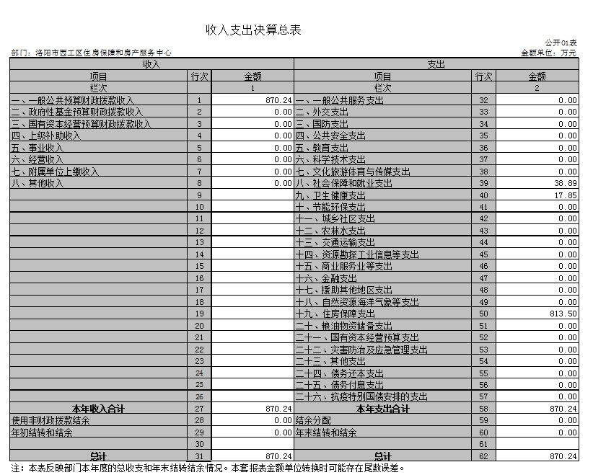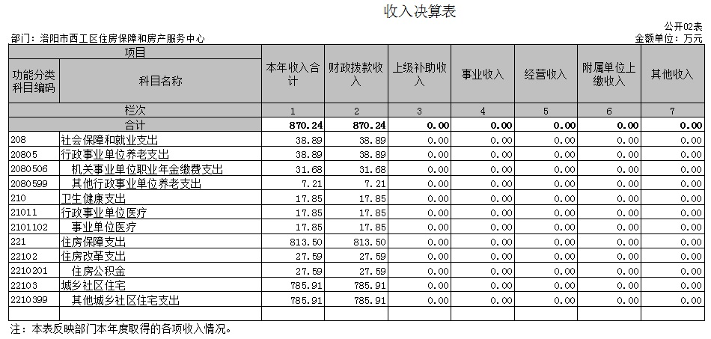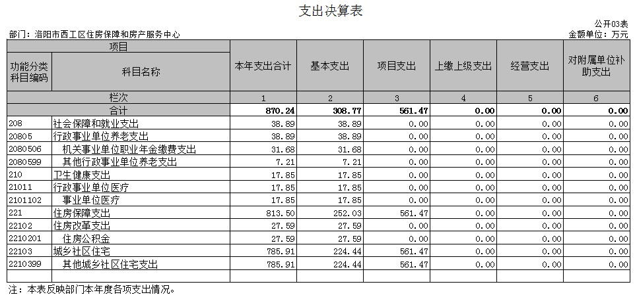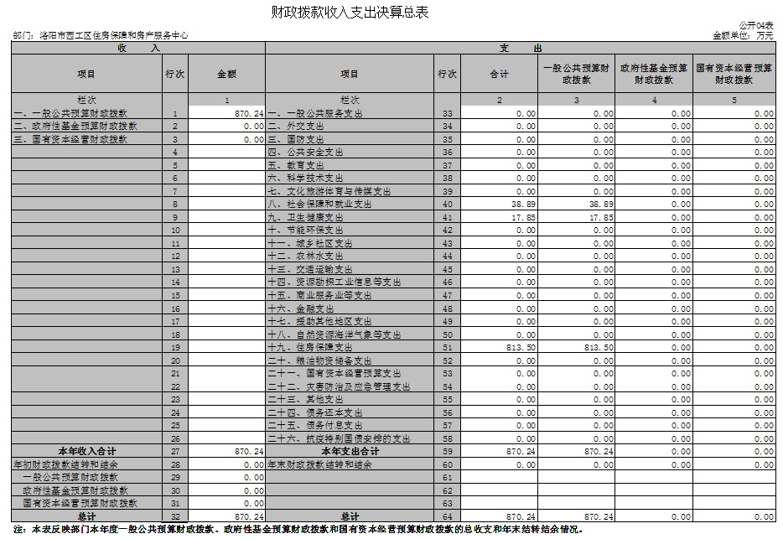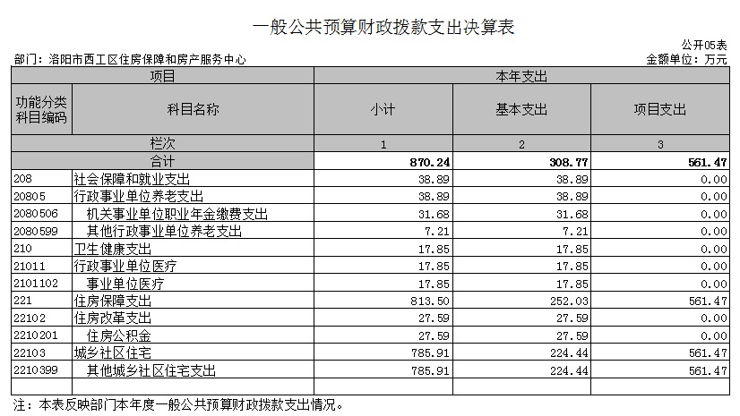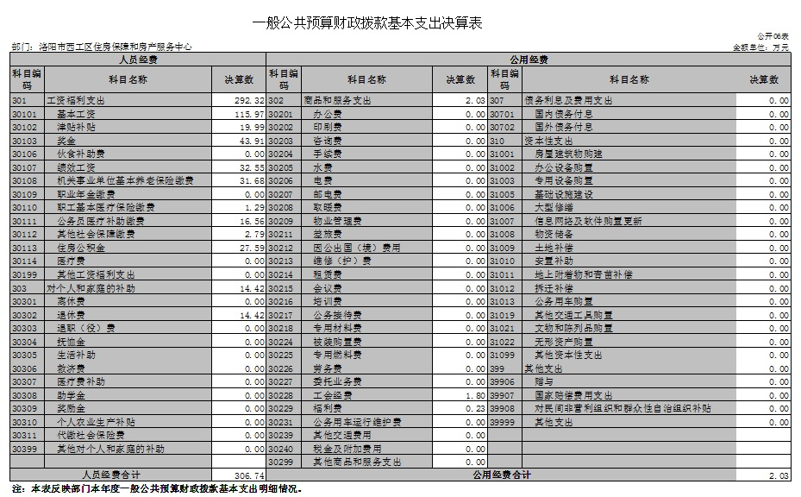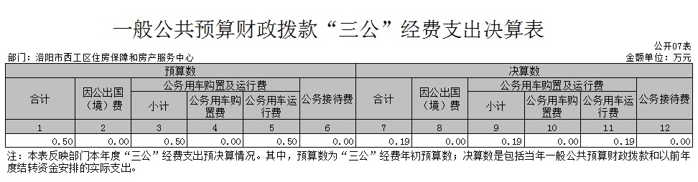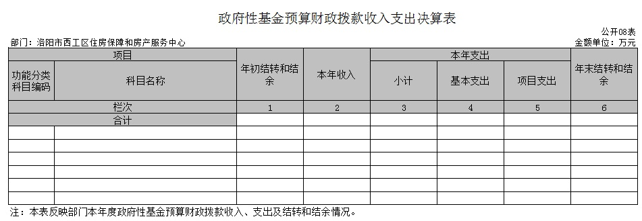

第三部分 2020 年度部门决算情况说明

一、收入支出决算总体情况说明
2020 年度收、支总计均为870.24万元。与上年度相比， 收入增加-23.28万元，增长-2.61%、支出增加-23.08万元，增长-2.58%。主要原因是一是 2020 年疫情公房租金减免，影响收入，减少税金支出。二是欠发部分职工工资190.7万元。三是公房维修费、办公费已发生没有支付。
二、收入决算情况说明
2020 年度收入合计870.24万元，比上年度增加-23.28万元，增长-2.61%。其中：财政拨款收入870.24万元，占100%。
三、支出决算情况说明
2020 年度支出合计870.24 万元，比上年度增加-23.08万元，增长-2.58%。其中：基本支出 308.77万元，占35.48%； 项目支出561.47万元，占64.52%。
四、财政拨款收入支出决算总体情况说明
2020 年度财政拨款收、支总计均为870.24万元，与上年度相比，财政拨款收入增加-23.28万元、增长-2.61%。支出增加-23.08万元， 增长-2.58%。主要原因是一是 2020 年疫情公房租金减免，影响收入，减少税金支出。二是欠发部分职工工资。三是公房维修费、办公费已发生没有支付。
五、一般公共预算财政拨款支出决算情况说明
（一）总体情况
2020 年度一般公共预算财政拨款支出870.24万元，占本年支出合计的100%。与上年度相比，一般公共预算财政拨款支出增加-23.28万元，增长-2.61%。主要原因是主要原因是一是 2020 年疫情公房租金减免，影响收入，减少税金支出。二是欠发部分职工工资。三是公房维修费、办公费已发生没有支付。
（二）结构情况
2020 年度一般公共预算财政拨款支出870.24万元，主要用于以下方面：社会保障和就业（类）支出38.89万元，占4.47%；卫生健康（类）支出 17.85万元，占2.05%；住房保障（类）支出813.50万元， 占93.48%。
（三）具体情况
2020 年度一般公共预算财政拨款支出年初预算为1398.41万元，支出决算为870.24万元，完成年初预算的62.23%。决算数与年初预算数存在差异的主要原因：一是 2020 年疫情公房租金减免，影响收入，减少税金支出。二是欠发部分职工工资。三是公房维修费、办公费已发生没有支付。其中：
    - 基本支出年初预算为 515.11万元，支出决算为308.77万元，完成年初预算的59.95%。决算数与年初预算数存在差异的主要原因是欠发部分职工工资。
    - 项目支出年初预算为883.3万元，支出决算为561.47万元，完成年初预算的63.57%。决算数与年初预算数存在差异的主要原因2020 年疫情公房租金减免，影响收入，减少税金支出。公房维修费、办公费已发生没有支付。
六、一般公共预算财政拨款基本支出决算情况说明
2020 年度一般公共预算财政拨款基本支出308.77万元。与上年度相比，减少179.83万元，下降36.81%。减少的原因是人员经费支出较上年减少157.93万元，增长-33.99%；公用经费支出较上年减少21.9万元，下降91.51%。其中：
（一）人员经费0万元，主要包括：基本工资、津贴补贴、奖金、伙食补助费、绩效工资、机关事业单位基本养老保险缴费、职业年金缴费、职工基本医疗保险缴费、公务员医疗补助缴费、其他社会保障缴费、住房公积金、其他工资福利支出、 离休费、退休费、抚恤金、生活补助、奖励金、其他对个人和家庭的补助支出；
（二）公用经费2.03万元，主要包括：工会经费、福利费。
七、一般公共预算财政拨款“三公”经费支出决算情况说明
（一）“三公”经费财政拨款支出决算总体情况说明
2020 年度“三公”经费财政拨款支出预算为0.5万元，支出决算为0.19万元，完成预算的38%。2020 年度“三公”支出决算数与预算数存在差异的主要原因是：2020年公车运行维护费仅支付车辆保险费。
（二）“三公”经费财政拨款支出决算具体情况说明
2020 年度“三公”经费财政拨款支出决算中，因公出国（境）
费年初预算和支出决算均为 0 万元；公务用车购置及运行费支出决算0万元，完成年初预算的0%，占 0%；公务接待费支出决算 0万元，完成年初预算的0%，占0%。具体情况如下：
    - 因公出国（境）费年初预算为 0 万元，支出决算为为 0 万

元。
    - 公务用车购置及运行费年初预算为0.5万元，支出决算

为0.19万元，完成年初预算的38%。决算数与年初预算数存在差异的主要原因是2020年公车运行维护费仅支付车辆保险费。
其中：
公务用车购置支出 0万元，购置车辆 0 辆，。
公务用车运行费支出0.19万元。主要用于购买车辆保险费。
公务接待费年初预算为0万元，支出决算为0万元， 完成年初预算的 0。决算数与年初预算数存在差异的主要原因000
该项支出决算为其他国内公务接待支出，主要用于按规定开支的各类公务接待费用。2020 年度共接待国内来访团组0个、来访人员0人次（不包括陪同人员）。
八、预算绩效情况说明
（一）绩效管理工作开展情况
为深入贯彻落实《中共洛阳市委 洛阳市人民政府关于全面实施预算绩效管理的实施意见》（洛发﹝2021﹞3 号）精神，健全绩效评价常态化机制，强化部门预算绩效管理主体责任，提高财政资金使用效益。按照《洛 阳市财政局关于开展 2020 年度市级预算绩效自评的工作通知》（洛财效〔2021〕2 号）要求，我单位高度重视，成立了绩效自评工作领导小组，通过基础资料收集、数据汇总分析等工作程序，对单位项目的情况进行全面了解，形成了《洛阳市西工区住房保障和房产服务中心2020 年度项目单位自评总结报告》并送西工区财政局。
（二）项目绩效自评结果
我单位2020 年度项目预算共有8个；项目全年预算资金总额为883.3万元，全年实际执行数为561.47万元，预算执行率为63.57%。
根据《洛阳市财政局关于开展 2020 年度市级预算绩效自评工作的通知》（洛财效〔2021〕2 号）相关规定，绩效评价结果实行百分制和四级分类，分别是：90（含）-100 分为优、80（含）
-90 分为良、60（含）-80 分为中、60 分以下为差。
我单位通过对本部门项目调查研究、座谈、查阅相关资料， 根据相关政策要求进行打分，最终项目评价结果为“良”。
（三）重点绩效评价结果
根据《洛阳市财政局关于开展 2020 年度市级预算绩效自评的工作通知》（洛财效〔2021〕2 号）要求，我部门对“2020 年税金及附加”项目进行行了重点绩效评价。该项目年初预算为100万元，截至 2021 年 5 月评价时段，实际到位资金为25.06万元，资金到位率为25.06%，主要原因 是2020 年疫情因素，国家减免公房租金3个月，影响收入、多项税金减半征收，减少税金支出。
评价组依据评价指标体系及评分标准，通过数据采集、税收政策变更把握，对 2020 年税金及附加项目绩效进行客观评价，最终评分结果属于“良”。
九、政府性基金预算财政拨款支出决算情况说明
2020 年度政府性基金预算财政拨款支出决算为0万元。该资金为本年度上级下达转移支付资金，主要用于000。其中：00，主要原因0
十、机关运行经费支出情况说明
2020 年度机关运行经费年初预算为34万元，支出决算数为 31.68元，完成年初预算的93.18%。决算数与年初预算数存在差异的主要原因部分办公费已发生没有支付。
十一、政府采购支出情况说明
自 2019 年度起，部门决算填报系统较上年度取消了原有填报说明附表－《政府采购情况表》（SC06 表），故该项内容在此未作说明。
十二、国有资产占用情况说明
2020 年期末，我部门共有车辆1辆，其中：应急保障用
车0、执法执勤用车0辆、特种专业技术用车0辆、其他用车1辆；单位价值0万元以上通用设备0台（套），单位
价值0万元以上专用设备0台（套）。

第四部分 名词解释

一、财政拨款收入：单位从同级政府财政部门取得的财政预 算资金。
二、事业收入：事业单位开展专业业务活动及其辅助活动取 得的收入。
三、上级补助收入：事业单位从主管部门和上级单位取得的 非财政补助收入。
四、附属单位上缴收入：事业单位取得附属独立核算单位根据有关规定上缴的收入。
五、经营收入：事业单位在专业业务活动及其辅助活动之外 开展非独立核算经营活动取得的收入。
六、其他收入：单位取得的除“财政拨款收入”、“事业收入”、 “上级补助收入”、“附属单位上缴收入”、“经营收入”以外的各项收入。
七、用事业基金弥补收支差额：事业单位在当年收入不足以安排当年支出的情况下，使用以前年度积累的事业基金（事业单 位当年收支相抵后按国家规定提取、用于弥补以后年度收支差额的基金）弥补当年收支缺口的资金。
八、基本支出：为保障机构正常运转、完成日常工作任务而 发生的人员支出和公用支出。
九、项目支出：基本支出之外为完成特定行政任务和事业发 展目标所发生的支出。
十、“三公”经费：纳入同级财政预决算管理“三公”经费，指 部门使用财政拨款安排的因公出国（境）费、公务用车购置及运行费和公务接待费。其中，因公出国（境）费反映单位公务出国
（境）的国际旅费、国外城市间交通费、住宿费、伙食费、培训费、公杂费等支出；公务用车购置及运行费反映单位公务用车车 辆购置支出（含车辆购置税）及租用费、燃料费、维修费、过路 过桥费、保险费、安全奖励费用等支出；公务接待费反映单位按 规定开支的各类公务接待（含外宾接待）支出。
十一、机关运行经费：为保障行政单位（含参照公务员法管理的事业单位）运行用于购买货物和服务的各项资金，包括办公及印刷费、邮电费、差旅费、会议费、福利费、日常维修费、专用材料及一般设备购置费、办公用房水电费、办公用房取暖费、办公用房物业管理费、公务用车运行维护费以及其他费用。我部门具体预算内容包括公用经费、离（退）休人员公用支出、工会经费和福利费。
十二、工资福利支出：单位支付给在职职工和编制外长期聘 用人员的各类劳动报酬，以及为上述人员缴纳的各项社会保险费 等。
十三、商品和服务支出：单位购买商品和服务的支出。

十四、对个人和家庭的补助支出：单位用于对个人和家庭的 补助支出。
十五、年末结转：本年度或以前年度预算安排，已执行但尚未完成或因客观条件发生变化无法按原计划实施，需延迟到以后年度按有关规定继续使用的资金。
十六、年末结余：本年度或以前年度预算安排，已执行完毕或因客观条件发生变化无法按原预算安排实施，不需要再使用或无法按原预算安排继续使用的资金。

